EVALUACIÓN TIKET DE SALIDA SEMANA N° 17

ASIGNATURA: Historia, Geografía y Ciencias Sociales
NOMBRE ESTUDIANTE: ______________________________________________________
CURSO: 6° año A B C FECHA: _______________
OBJETIVO DE APRENDIZAJE: Comprender el proceso de independencia de Chile , específicamente el periodo conocido como-Reconquista (1814-1817)
Actividad: responde el ticket de salida de la clase
TICKET DE SALIDA
1.¿Por qué este periodo se llama reconquista?
a) Los españoles toman nuevamente el poder b) Criollos se hacen cargo del país
c) Los indígenas se sublevan y toman el poder absoluto d) Ninguna de las anteriores

2.- Que hechos dan inicio y fina del periodo de “Conquista?
a) Primera Junta de Gobierno- Batalla de Rancagua
b) Desastre de Rancagua – Batalla de Chacabuco
c)Batalla de Rancagua-Batalla de Maipú
d) Batalla de Chacabuco- Cruce de los andes del ejercito Libertador
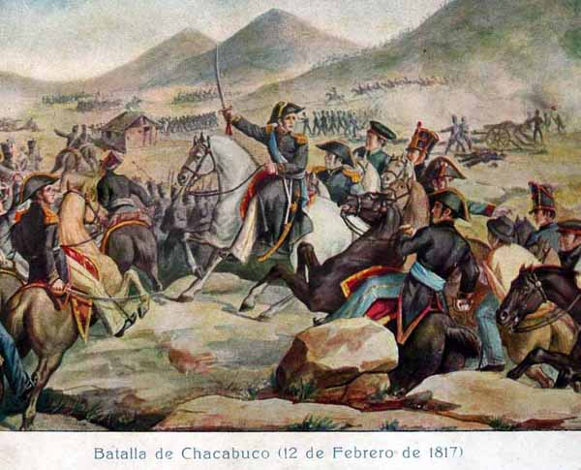
3.-Reflexiona: ¿Qué representa para ti, la siguiente imagen?
Respuesta:

